Aspects sécuritaires

Il existe plusieurs aspects sécuritaires dans l'application Chator mais ils peuvent se résumer sur trois points principaux, desquels découlent le reste :

- La connexion client-serveur
- L'identification des utilisateurs
- Le chiffrement des messages dans les salles privées

Connexion client-serveur

La connexion entre un client et un serveur doit se faire de manière sécurisée. Notamment il est important que le serveur auxquels le client se connecte soit bein identifier et que les messages échangés entre le client et le serveur ne soient pas lisibles pour une tierce partie indésirable.

Afin d'assurer cette sécurité le protocole TLS (Transport Layer Security) est utilisé. Le serveur doit notamment s'identifier à l'aide d'un certificat. Un certificat a été généré dans le cadre du projet, mais il n'est pas certifier par une organisation et ne sera donc pas reconnu comme un certificat certifié.

Identification des utilisateurs

Une fois un utilisateur inscrit il est important qu'il puisse se connecté à nouveau, depuis n'importe quelle autre machine ou Chator est installé. Il est également important que l'application dispose d'un moyen de l'identifier afin d'éviter un cas d'usurpation d'identité au sein de l'application (une personne se connectant en tant qu'une autre et ayant ainsi potentiellement accès aux messages des salles privées où elle n'est pas réellement membre au tout simplement un risque de ternir la réputation de l'utilisateur original en postant des messages inapropriés).

Afin de pouvoir identifier l'utilisateur un système de mot de passe avec hashage et sel est utilisé.

Les mots de passe
Lors de l'inscription, on demande obligatoirement à l'utilisateur d'entrer un mot de passe. Ce dernier lui sera demandé lors de la connexion afin de vérifier son identité. Comme le mot de passe est un élément sensible de la sécurité de l'application, il doit répondre à des critères de robustesse (cf. documentation sur l'inscription).

Le hashage
Même si la connexion entre les clients et le serveur utilise TLS et que les paquets échangés ne sont donc théoriquement pas lisibles par une tierce personne il est préférable de ne pas échangé directement le mot de passse en clair entre les deux, en effet il est toujours possible d'intercepter ces paquets et une personne ayant accès à la base de donnée aurait également accès aux mots de passe.
Afin d'éviter ces problèmes le mot de passe est hasher avant d'être envoyer au serveur. À l'inscription pour enregistré ce hash dans la base de donnée et à la connexion pour identifier l'utilisateur. Afin d'éviter des attaques par tables le hashage utilise un sel généré aléatoirement. Ce sel est également transmis au serveur lors de l'inscription et le serveur le transmet à l'utilisateur lors de la connexion.
Plutôt que de simplement utiliser une fonction de hashage classique une fonction de dérivation de clé est utilisée, spécfiquement PBKDF2 qui est l'une des méthodes reccommandée par l'OWASP pour le stockage des mots de passe. L'algorithme de hashage utilisé est SHA-512.

Chiffrement des messages
L'application offre la possibilité de créer des salles privées, à l'intérieur desquels les messages sont chiffrés. Les messges doivent donc être chiffrés durant leur transit sur le réseau, mais également lorsqu'ils sont manipulés et stockés par le serveur. Le but étant qu'une personne ne faisant pas partie d'une salle privée ne puisse pas lire les messages à l'intérieur de celle-ci, pas même l'admnistrateur du serveur qui aurait accès à la base de données.

AES a été choisi comme moyen de chiffrer les messages. Il s'agit en effet de l'un des standarts les plus utilisés et les dernières générations de processeurs disposent d'instructions spécifique à AES qui assure un chiffrement et déchiffrement rapide des données. Afin de pouvoir effectuer ce chiffrement plusieurs étapes sont nécessaires.

Génération des clés AES
Lors de la création d'une salle privée une clé AES est générée aléatoirement par le client. C'est cette clé qui sera utilisé pour chiffrer et déchiffrer les messages (clé symétrique) de la salle.

Partage des clés AES
Afin que les différents membres puissent lire les messages d'une salle privée il faut pouvoir partager sa clé aux différents membres. Il est toutefois préférable que la clé ne transit pas sur le réseau et par le serveur tel quel. Un mécanisme doit donc permettre de partager ces clés de manière sûre. Il s'agira donc de chiffrer la clé elle-même avant de la partager.

Un mécanisme utilisant des clés asymétriques est un bon candidat pour effecuter ce genre de tâches. RSA a donc été pour cela. Chaque membre disposera d'une paire de clé RSA. Une clé privée et une clé publique.

Lorsqu'un utilisateur souhaite partager la clé d'une salle avec un autre utilisateur, il utilise la clé publique de ce dernier pour chiffrer la clé de la salle et lui transmet à travers le serveur. L'utilisateur est ensuite à même de pouvoir déchifrer la clé de la salle à l'aide de sa clé privée.

Génération des clés RSA
Il est nécessaire que les utilisateurs possèdent une pair de clé RSA afin de pouvoir partager les clés des salles privées. Dans ce but, lorsqu'un utilisateur s'inscrit, cette pair de clé est automatiquement générée de manière aléatoire.

Stockage des clés
Il est nécssaire que les utilisateurs puissent se connecter et lire les messages des salles privées dont ils font parties à tout moment. Pour cela il est nécessaire qu'ils puissent récupéré les clés de ces salles. Deux alternatives existent : soit stocker les clés chez le client soit stocker les clés sur le serveur. La seconde solution a été préférée car elle est plus flexible pour le client. En effet, il ne risque ainsi pas de perdre les clés et il peut se connecter depuis n'importe quelle machine ayant Chator installé.

Il serait toutefois dommageable, dans la logique de notre approche sécuritaire, de stocker les clés en clair sur le serveur. La solution choisie a été de stocker, pour chaque utilisateur, un "trousseau" de clés. Ces clés sont les clés des salles privées dont il est membre. Elles sont stockées sous la même forme chiffrée que lors du partage de ces clés. C'est-à-dire que les clés sont chiffrées à l'aide de la clé publique de l'utilisateur. En fait les clés sont simplement stockées sur le serveur au moment où la clé est partagée.

La dernière problématique concerne la clé privée de l'utilisateur. Si la clé publique doit être stockée en clair, afin d'être transmise à n'importe qui pour qu'il puisse partager la clé d'une salle avec le possesseur de cette clé, la clé privée doit, elle, rester secrète. Il est donc souhaitable de la conserver, elle aussi, sous forme chiffrée.

Pour ce faire la solution suivante a été choisie. Pour chiffer la clé privée, il est nécessaire d'utiliser une clé. Une clé symétrique semble idéale. Il faut toutefois que cette clé reste également secrète.
Il a donc été décidé de générer une clé AES à l'aide du mot de passe de l'utilisateur.

En effet, le hash du mot de passe peut être utilisé comme une clé AES (il ne s'agit après tout que d'une suite de bits). On ne peut toutefois pas utiliser celui qui est stocker sur le serveur. Mais ce n'est pas un problème. On peut générer un hash différent à partir du mot de passe en utilisant un sel différent.

Ce sel est généré aléatoirement à l'inscription de l'utilisateur et transmis au serveur. Lorsqu'un client se connecte il reçoit sa pair de clé RSA, dont la clé privée chiffrée ainsi que le sel. Il est ensuite à même de générer le hash à partir de son mot de passe et du sel et d'utiliser le hash comme clé pour déchiffrer la clé privée.

Mise en oeuvre

Au niveau de l'application, les aspects sécuritaires sont gérer de deux façon différentes :

- La connexion client-serveur (TLS) est gérée à l'aide d'objets Qt. (QSslConfiguration et QwebSockets).
- La génération des clés, leur chiffrement ainsi que celui des messages et leur déchiffrement respectifs et la génération des sels et hashs est assurer par un objet Cryptor définit dans le fichier cryptor.h. Cet objet utilise la librairie OpenSSL et son implémentation des différents algorithmes utilisés.

Résumé

Inscription
Le nouvel utilisateur doit fournir au serveur toutes les données nécessaires. En plus des informations utilisateurs (obligatoirement un pseudonyme) il doit également fournir le hash de son mot de passe, le sel qui a servi à générer ce hash, une pair de clé RSA (la clé privée étant chiffrée) et le sel ayant servit à générer la clé utilisée pour chiffrer la clé privée.

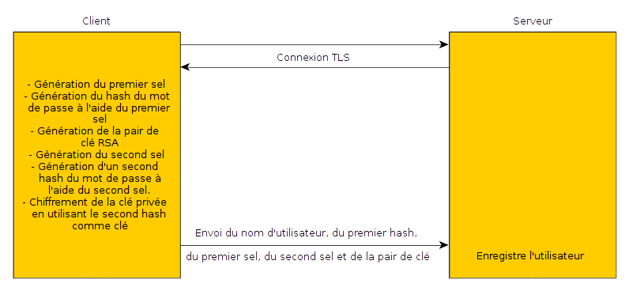
Figure 1 : Inscription d'un utilisateur.

Connexion
Une fois la connexion avec le servuer établie, le client transet le nom (pseudonyme) de l'utilisateur au serveur. Celui-ci retourne le sel servant à générer le hash utilisé pour l'authentification. Le client génère le hash et le transmet au serveur. Celui-ci le véfrifie et transmet les données utilisateurs s'il est correcte. Le client déchiffre ensuite sa clé privée en générant la clé avec le second sel.

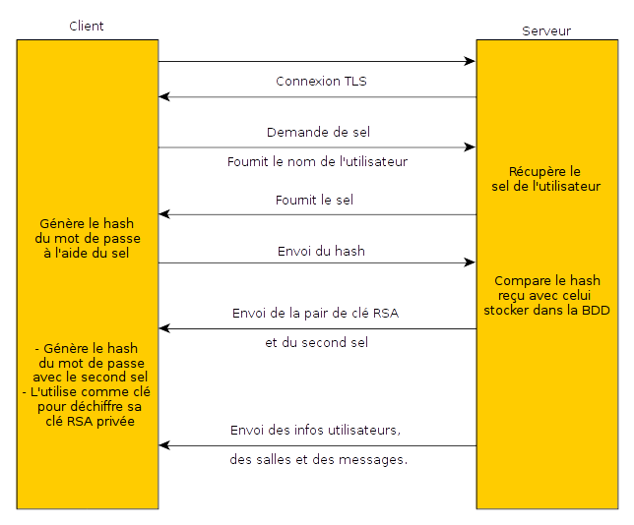
Figure 2 : Connexion d'un utilisateur.

Partage de clés
Un utilisateur souhaitant rejoindre une salle privée envoie une demande au serveur. Celui-ci transmet la demande à un administrateur de la salle. Si celui-ci accepte la demande, il chiffre la clé de la salle à l'aide de la clé publique du demandeur (qui lui a été fournie avec la requête). Il transmet ensuite la clé au serveur qui la stocke dans le trousseau du demandeur. La clé est ensuite transmise avec le reste des données de la salle au demandeur, immédiatement s'il est encore connecté et lors des connexions ultérieures.
Dans le cas où une personne créant ou éditant une salle privée souhaite directement ajouter un utilisateur (c'est d'ailleurs le seul moyen d'ajouter un utilisateur à une salle non-visible), la procédure reste semblable. Toutefois comme il n'y a pas de demande c'est au client de demander la clé publique de l'utilisateur au serveur. Cette demande est faite globalement pour tout les membres de la salle au moment de la création de celle-ci.

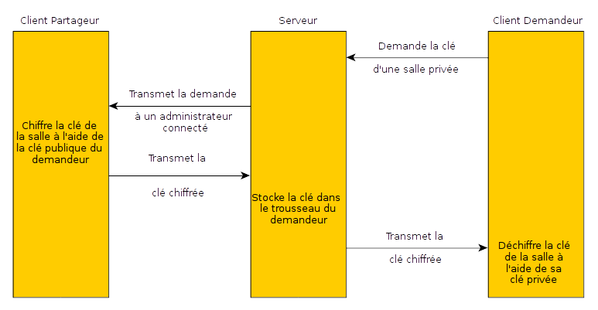
Figure 3 : Partage d'une clé au sein d'une salle privée

Envoi de message
Lorsqu'un utilisateur envoi un message dans une salle privée dont il est membre, le client utilise la clé de la salle pour chiffrer le contenu du message et transmet ensuite le message au serveur.
Celui-ci stocke le message dans la base de donnée et transmet le message à tous les utilisatuers connectés, y compris celui qui a envoyer le message.
À la réception du message, les clients déchiffrent le contenu du message et le stock dans le modèle de l'application. S'il y lieu de le faire il sera afficher dans la vue du chat.
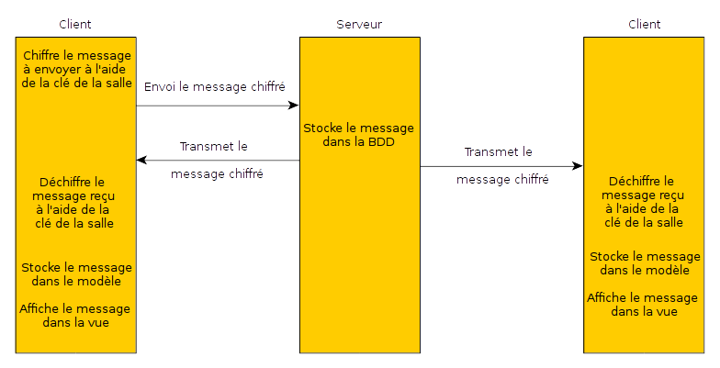
Figure 4 : Envoi d'un message au sein d'une salle privée

